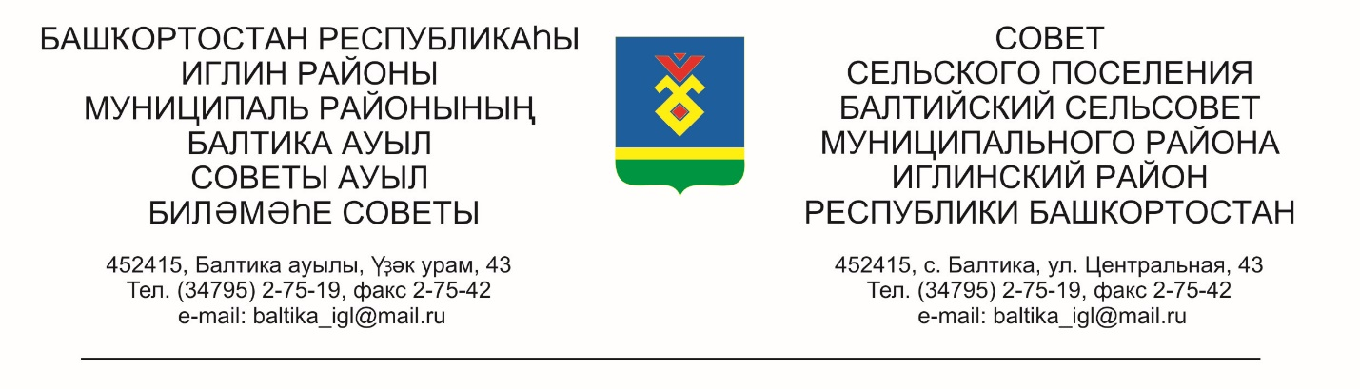
КАРАР РЕШЕНИЕ
«30» октябрь 2025й. № 266 « 30» октября 2025 г.

О списании основных средств сельского поселения Балтийский сельсовет муниципального района Иглинский район Республики Башкортостан

В связи с износом и непригодностью для дальнейшего использования по прямому назначению основных средств, на основании заключения постоянно действующей комиссии по поступлению и выбытию основных средств и материальных запасов от 27.10.2025 года, Совет сельского поселения Балтийский сельсовет муниципального района Иглинский район Республики Башкортостан, р е ш и л:
- Списать с баланса имущества казны сельского поселения Балтийский сельсовет муниципального района Иглинский район Республики Башкортостан основные средства, согласно приложению 1.
- Списать с за баланса имущества казны сельского поселения Балтийский сельсовет муниципального района Иглинский район Республики Башкортостан основные средства, согласно приложению 2.

- МКУ МР Иглинский район РБ «ЦБУ и О» отразить в инвентарной карточке и на счетах бухгалтерского учета списание основного средства.

- Контроль за исполнением настоящего решения возложить на главу сельского поселения Балтийский сельсовет муниципального района Иглинский район Республики Башкортостан.

Глава сельского поселения И.М.Бугвин

Приложение №1
к решению совета сельского поселения
Балтийский сельсовет муниципального
района Иглинский район
Республики Башкортостан
От 30.10.2025 № 266

Перечень имущества, подлежащих списанию (казны)

№№ п/п | Наимено-вание имущества | Инвентарный номер | Кол-во | Балансовая стоимость | Остаточная стоимость на 01.06.2024 г | Причина списания
1 | Форма  вратаря | 1108520049 | 1 | 48 150,00 | 0,00 | Протерлась ткань, выцвела. Шорты, гетры и перчатки порвались. У коньков появились заломы.
2 | Хоккейная форма | 1101360001-8 | 1 | 99 840,00 | 0,00 | Протерлась ткань, выцвела. Шорты и гетры в некоторых местах порвались. У коньков появились заломы и размягчение в области голеностопа
3 | Хоккейная форма | 1108520008-0009 | 1 | 24 380,00 | 0,00 | Протерлась ткань, выцвела. Шорты и гетры в некоторых местах порвались. У коньков появились заломы и размягчение в области голеностопа
ИТОГО |  |  |  | 172 370,00 | 0,00

Приложение №2
к решению совета сельского поселения
Балтийский сельсовет муниципального
района Иглинский район
Республики Башкортостан
От 30.10.2025г.№ 266

Перечень имущества, подлежащих списанию (казны)

№№ п/п | Наимено-вание имущества | Инвентарный номер | Кол-во | Балансовая стоимость | Остаточная стоимость на 01.06.2024 г | Причина списания
1 | Клюшка вратаря | 000000000002565 | 1 | 2267,50 | 0,00 | Клюшка сломалась, восстановлению не подлежит
ИТОГО |  |  |  | 2267,50 | 0,00

